

INFORME TÉCNICO DE FISCALIZACIÓN AMBIENTAL

Fiscalización Ambiental

COMPAÑÍA MINERA DAYTON

DFZ-2018-1636-IV-PPDA

AGOSTO 2018

 | Nombre | Firma
Aprobado y revisado | Julio Núñez Naranjo
Elaborado | Pía Valenzuela Marín

Contenido

1 RESUMEN 2
2 IDENTIFICACIÓN DE LA UNIDAD FISCALIZABLE 3
2.1 Antecedentes Generales 3
2.2 Ubicación y Layout 4
3 INSTRUMENTOS DE CARÁCTER AMBIENTAL FISCALIZADOS 5
4 ANTECEDENTES DE LA ACTIVIDAD DE FISCALIZACIÓN 5
4.1 Motivo de la Actividad de Fiscalización 5
4.2 Materia Específica Objeto de la Fiscalización Ambiental 5
4.3 Aspectos relativos a la ejecución de la Inspección Ambiental 6
4.3.1 Ejecución de la inspección 6
4.3.2 Esquema de recorrido. 6
4.3.3 Detalle del Recorrido de la Inspección 7
4.4 Revisión Documental 8
4.4.1 Documentos Revisados 8
5 HECHOS CONSTATADOS. 8
5.1 Manejo de Emisiones a 8
6 CONCLUSIONES 14
7 ANEXOS 16

RESUMEN

El presente documento da cuenta de los resultados de las actividades de fiscalización ambiental realizadas por la Superintendencia del Medio Ambiente a la unidad fiscalizable Compañía Minera Dayton.
Se incluye además una actividad de fiscalización realizada por la Ilustre Municipalidad de Andacollo, en el marco del convenio de colaboración de fiscalización ambiental entre la Superintendencia del Medio Ambiente y la Municipalidad de Andacollo, según la Resolución Exenta 46 de fecha 20 de enero de 2017.

La instalación fiscalizada corresponde a la Compañía Minera Dayton, minería a rajo abierto, la cual opera desde el año 1995, obteniendo oro mediante la lixiviación con cianuro. En septiembre del año 2000 las operaciones de extracción minera y chancado fueron detenidas por una sostenida baja del precio del oro, y reinicia sus operaciones en febrero del 2006, manteniendo el método de explotación y el plan minero aprobados por SERNAGEOMIN, bajo las Resoluciones N° 311/92 y el ORD. N° 1689/99, respectivamente. A partir de marzo de 2016, la compañía detiene nuevamente sus procesos extractivos, y a la fecha está con cierre temporal y solo se encuentra realizando lixiviación en Pilas.
La zona donde se ubica la instalación fue declarada Zona Saturada por material particulado el año 2009 mediante el DS Nº8, de 3 de febrero de 2009, del Ministerio Secretaría General de la Presidencia, que declaró zona saturada por Material Particulado Respirable MP10, como concentración anual y de 24 horas, la localidad de Andacollo y sectores aledaños .
El Plan de descontaminación, tiene por objetivo el cumplimiento en la zona ya aludida, de la norma primaria de calidad ambiental para material particulado respirable (MP10) como concentración de 24 horas y anual, norma establecida por el DS Nº59, de 1998, del Ministerio Secretaría General de la Presidencia, contenida en el DS Nº20, de 3 de junio de 2013, del Ministerio del Medio Ambiente y modificada por el DS Nº57, de 31 de diciembre de 2013, del Ministerio del Medio Ambiente.
La materia específica objeto de la fiscalización correspondió a la verificación de la implementación del Plan de Lavado post lluvia, aprobado por el Ministerio de Medio Ambiente, mediante la resolución exenta N° 307 del 30 de noviembre de 2015.- La instalación fiscalizada corresponde a la faena Andacollo Oro.
De la revisión de la información, se puede indicar que el hallazgo detectado se encuentra asociado a la no ejecución del plan de lavado post lluvia el día 11-07-2018, en las calles de Andacollo.

IDENTIFICACIÓN DE LA UNIDAD FISCALIZABLE

Antecedentes Generales

Identificación de la Unidad Fiscalizable: Compañía Minera Dayton. | Estado operacional de la Unidad Fiscalizable: Operación.
Región: IV REGIÓN DE COQUIMBO. | Ubicación específica de la unidad fiscalizable: El proyecto se localiza en la comuna de Andacollo, provincia del Elqui, Región de Coquimbo, Sector La Laja S/N.
Provincia: Elqui.
Comuna: COQUIMBO.
Titular de la unidad fiscalizable: Compañía Minera Dayton. | RUT o RUN: 79.899.750-5
Domicilio titular: Sector La Laja S/N. | Correo electrónico: RCAMARGO@MINERADAYTON.CL
Domicilio titular: Sector La Laja S/N. | Teléfono: 332294368.
Identificación representante legal:  Ubirata de Oliveira.  Mauricio Martínez Cavalla. | RUT o RUN:  24082945-2  7.307.462-2
Domicilio representante legal: Sector La Laja S/N Andacollo | Correo electrónico: RCAMARGO@MINERADAYTON.CL
Domicilio representante legal: Sector La Laja S/N Andacollo | Teléfono: (+56) 51- 2431433

Ubicación y Layout
Figura 1. Mapa de ubicación local (Fuente: Google Earth).
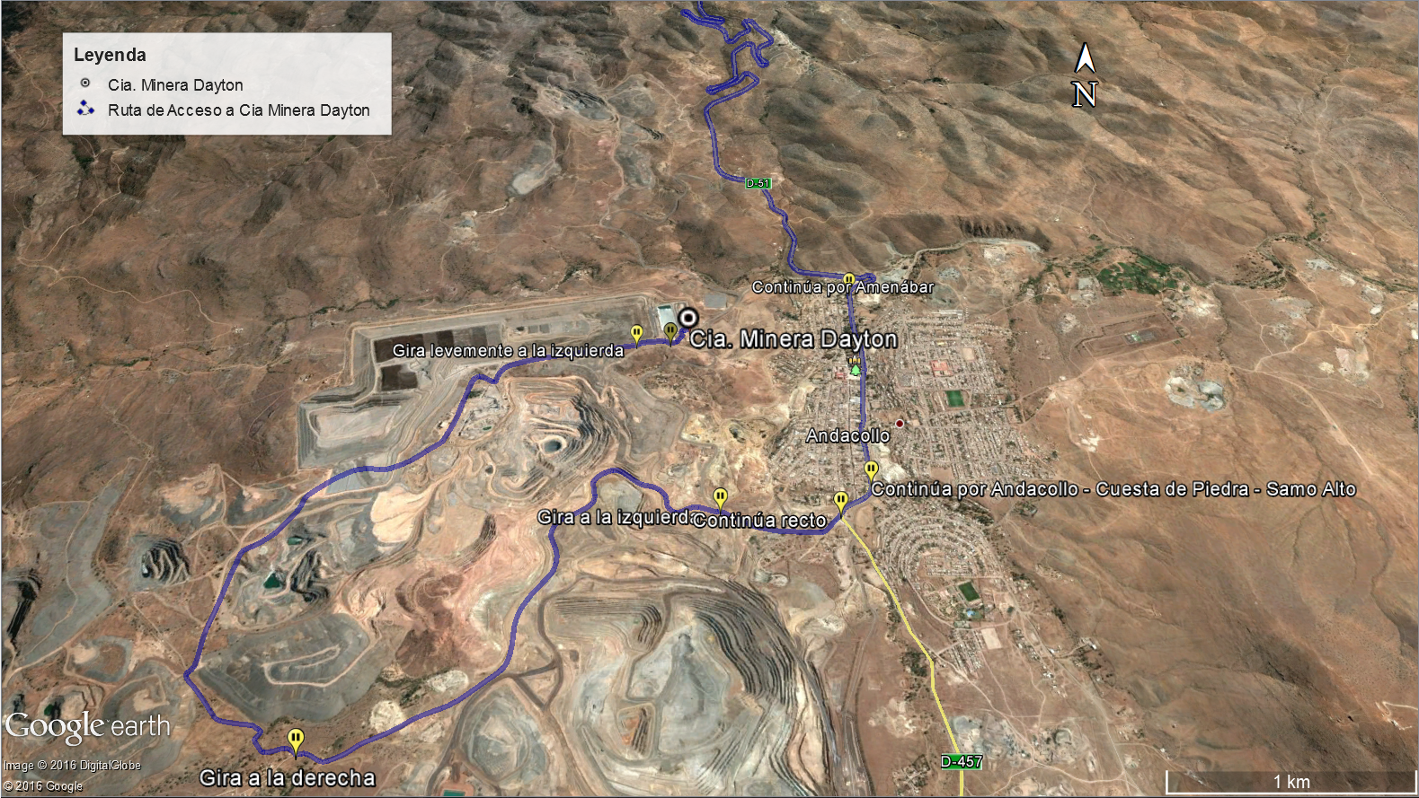
Coordenadas UTM de referencia: DATUM WGS 84 | Huso:19 | UTM N: 6.653.947 | UTM E: 298.490
Ruta de acceso: Desde La Serena se debe tomar la calle Balmaceda, ruta D-43 hasta la intersección de la ruta D-51 hasta la localidad de Andacollo, y continuar por esta ruta aproximadamente 5 km hasta el acceso a las instalaciones.

INSTRUMENTOS DE CARÁCTER AMBIENTAL FISCALIZADOS

Identificación de Instrumentos de Carácter Ambiental fiscalizados.

N° | Tipo de instrumento | N°/  Descripción | Fecha | Comisión/ Institución | Título | Comentarios
1 | D.S. | 59 | 09-07-2014 | Ministerio del Medio Ambiente. | Establece Plan de Descontaminación Atmosférica para la Localidad de Andacollo y Sectores Aledaños. | No hay

ANTECEDENTES DE LA ACTIVIDAD DE FISCALIZACIÓN

Motivo de la Actividad de Fiscalización

Motivo |  | Descripción
X | Programada | Según Resolución Exenta SMA N° 1.531 del 26 de diciembre de 2017, que fija programa y subprograma de fiscalización ambiental de planes de prevención y/o descontaminación para el año 2018.
 | No programada. |  | Denuncia
 | No programada. |  | Auto denuncia
 | No programada. |  | De Oficio
 | No programada. |  | Otro
 | No programada. | Detalles: --

Materia Específica Objeto de la Fiscalización Ambiental

- Manejo de emisiones atmosféricas.

Aspectos relativos a la ejecución de la Inspección Ambiental

Ejecución de la inspección

Existió oposición al ingreso: NO | Existió auxilio de fuerza pública: NO
Existió colaboración por parte de los fiscalizados: SI | Existió trato respetuoso y deferente: SI
Observaciones: No hay.

Esquema de recorrido.

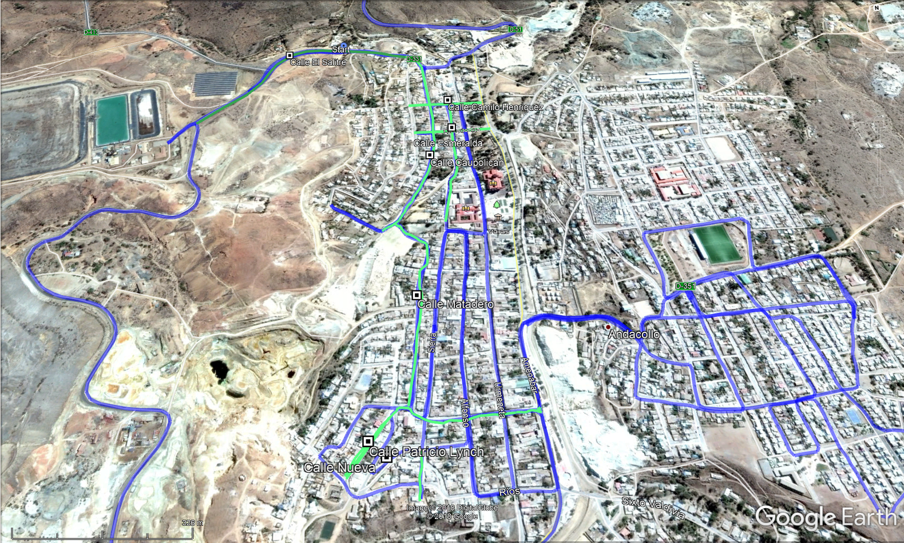
SIMBOLOGÍA
Recorrido
Calles Comprometidas Lavado Post Lluvia.

Detalle del Recorrido de la Inspección
N° de estación | Nombre/ Descripción de estación
1 | Calle El Salitre, entre Dayton y Caupolicán.
2 | Calle Caupolicán.
3 | Calle Sierra.
4 | Calle Esmeralda.
5 | Calle Camilo Henríquez.
6 | Calle Matadero.
7 | Calle Nueva.
8 | Perímetro Patricio Lynch.

Primer día de inspección
Fecha de realización:  03 de julio de 2018. | Hora de inicio:  12:02 horas. |  | Hora de finalización:  17:01 horas.
Fiscalizador encargado de la actividad:  Javiera Cuevas Muñoz  Melissa Pizarro Morales. |  |  | Órgano:  Ilustre Municipalidad de Andacollo.  Ilustre Municipalidad de Andacollo.
Existió oposición al ingreso: No. |  | Existió auxilio de fuerza pública: No.
Existió colaboración por parte de los fiscalizados: Sí. |  | Existió trato respetuoso y deferente: Sí.
Entrega de antecedentes solicitados: - |  | Entrega de acta: Sí (Anexo 1).
Observaciones: -

Segundo día de inspección
Fecha de realización:  03 de julio de 2018. | Hora de inicio:  12:02 horas. |  | Hora de finalización:  17:01 horas.
Fiscalizador encargado de la actividad:  Javiera Cuevas Muñoz  Melissa Pizarro Morales. |  |  | Órgano:  Ilustre Municipalidad de Andacollo.  Ilustre Municipalidad de Andacollo.
Existió oposición al ingreso: No. |  | Existió auxilio de fuerza pública: No.
Existió colaboración por parte de los fiscalizados: Sí. |  | Existió trato respetuoso y deferente: Sí.
Entrega de antecedentes solicitados: - |  | Entrega de acta: Sí (Anexo 1).
Observaciones: -

Revisión Documental

Documentos Revisados

ID | Nombre del documento revisado | Origen/ Fuente | Organismo Revisor | Observaciones
1 | Oficio N° 651 de fecha 06 de julio de 2018 de la Ilustre Municipalidad de Andacollo. | Acta de Inspección ambientan en el marco del convenio de cooperación entre la I. Municipalidad de Andacollo y la SMA. | SMA | No hay.
2 | carta CMD/2018, de Cía. Minera Dayton | Carta remitida por el titular con posterioridad a la actividad de fiscalización del 11-07-2018. | SMA | No hay.

HECHOS CONSTATADOS.

Manejo de Emisiones a

Número de hecho constatado: 1 | Estación N°:1-8
Documentación Revisada: Acta de Inspección ambiental remitida por la Ilustre Municipalidad de Andacollo.
Exigencias :
PDA 59/2014, del Ministerio del Medio Ambiente, artículo 4º letra b
b) Mantención de vías pavimentadas de la ciudad de Andacollo
La Compañía Minera Dayton y Compañía Minera Teck C.D.A. deberán efectuar directamente o por terceros, y en proporción a su aporte en la emisión, el barrido, aspirado y lavado de calles necesario para ejecutar un programa de barrido, aspirado y lavado de calles pavimentadas de Andacollo. La Seremi del Medio Ambiente se coordinará con la Municipalidad de Andacollo, para que ésta, con la participación de la Unión Comunal de Juntas de Vecinos de dicha ciudad, elabore dicho programa de barrido, que será aprobado por la Seremi mencionada. En situaciones post lluvia se deberá realizar una limpieza adecuada a las calles para evitar el levantamiento de polvo, según lo establezca la Municipalidad de Andacollo.
Esta medida deberá comenzar a aplicarse después de 6 meses de aprobado el programa mencionado por la Seremi del Medio Ambiente y será de aplicación permanente.
Lo anterior, no obsta al cumplimiento de obligaciones de barrido y aspirado de calles de Andacollo contenidas en Resoluciones de Calificación Ambiental, durante el periodo previo a la entrada en vigencia de la medida señalada.
Como medio de verificación se usarán los informes y registro de medios audiovisuales; y registro de reuniones de coordinación con compañías mineras y la Municipalidad de Andacollo.
Ordinario N° 783/2016 Plan de barrido, Aspirado y Lavado de Calles
Plan de Barrido, Aspirado y Lavado de Calles, Noviembre de 2015
3.2 Labores de lavado Post Lluvia.
El programa de lavado de calles post lluvia contempla un total de 22 calles (15 km totales aproximadamente) las cuales corresponden a un 20% del total de las calles pavimentadas de Andacollo. El criterio de selección responde a las calles más afectadas después de un episodio lluvioso.
Las labores de lavado serán responsabilidad de las compañías mineras Teck CDA y Dayton y podrán efectuarse por ellos mismos o por terceros.
(…) El programa deberá efectuarse exclusivamente posterior a los episodios lluviosos y debe finalizar en un máximo de 30 días posterior al evento.
Cabe destacar que deberán contar con equipamiento tal como:
1) Camiones aljibe: Encargados de la dotación de agua para las labores.
2) Cuadrilla: Personas dedicadas a las labores de lavado, deben hacer uso correcto de sus equipos de protección personal (en adelante EPP).
3) Supervisor en terreno: A cargo del personal que integra la cuadrilla. También es quien dirige las operaciones y el principal nexo entre las labores en terreno, Compañías Mineras y la ilustre Municipalidad de Andacollo.
4) Paleteros: Forman parte de la cuadrilla de trabajo y están a cargo del ordenamiento temporal del tránsito vehicular previo visto bueno de carabineros.
5) Maquinaria: Se deberá utilizar cargador frontal, retroexcavadora o mini cargador, según las necesidades de las calles.
6) Insumos varios: Escobillones de diversos tipos, palas, entre otros.
Las labores de lavado deben ser organizadas y planificadas por los siguientes actores:
l. lustre Municipalidad de Andacollo (Departamentos: Tránsito, Medio Ambiente, Aseo y Ornato y Comunicaciones): Encargados de levantar la información referente a los tramos más críticos mediante salidas a terreno, criterios de decisión y difusión de los trabajos.
2. Unión Comunal de Juntas de Vecinos: Encargadas de entregar las necesidades de calles a lavar de acuerdo a demandas vecinales por sector.
Planificación
La planificación de las tareas se diseña en base a criterios de selección de los tramos más críticos según:
a) Sedimentos: Se evaluará de manera visual y en terreno la presencia de sedimentos en los tramos a seleccionar para las labores de lavado.
b) Priorización: La priorización la realizará el Municipio de Andacollo en acuerdo con la unión comunal, esta considerará las calles más afectadas por el episodio lluvioso y las que poseen mayor tráfico vehicular. A su vez, se considerarán recomendaciones técnicas provenientes del Departamento de Tránsito de la Municipalidad de Andacollo.
e) Itinerario labores de barrido y aspirado: Debe existir una coordinación coherente entre las labores de lavado post lluvia y el itinerario de barrido y/o aspirado frecuente en el plano urbano.
d) Demandas comunales: Considerar demandas comunales de tramos de urgente tratamiento, sólo si corresponde.
Hechos:

- Durante las actividades de fiscalización de fecha 03 de julio de 2018, realizada por la I. Municipalidad de Andacollo, se visitó la calle Caupolicán y se verificó la ejecución del programa de lavado post lluvia en los plazos establecidos y de acuerdo a la priorización determinada por la Ilustre Municipalidad de Andacollo.
- Se constató además que Compañía Minera Dayton participó en la reunión de coordinación de las labores de lavado post lluvia, realizada el 12 de junio de 2018, en la Ilustre Municipalidad de Andacollo. El motivo de dicha reunión es establecer la prioridad en las labores de lavado post Lluvia. (Anexo 2).

Con fecha 11 de julio de 2018 se realiza actividad de fiscalización ambiental por parte de la SMA en la que se constató lo siguiente:
- Compañía Minera Dayton no envió a la I Municipalidad de Andacollo, ni a la SEREMI del Medio ambiente, el programa de lavado post lluvia, correspondiente a la semana del 9 al 13 de julio. Por lo anterior se fiscalizaron todas las calles comprometidas para el lavado post lluvia por parte de Dayton, las cuales se detallan en la tabla 4 del Plan de Barrido, Aspirado y Lavado de calles, aprobado mediante la Resolución N° 307 del Ministerio del Medio Ambiente.
- Cabe señalar que durante la actividad de fiscalización realizada el día 11 de julio de 2018, se constató la no ejecución del Programa de Lavado Post Lluvia por Parte de la Compañía Minera Dayton.

Los detalles de las calles fiscalizadas se presentan a continuación.

- Calle El Salitre, Entre Dayton y Caupolicán: no se observó barro acumulado ni sedimentos, tampoco se constató la presencia de personal ejecutando las labores de lavado Post Lluvia. No se evidenció la re suspensión de material particulado.
- Calle Caupolicán: Se observa barro y material sedimentado en la intersección con calles sin nombre, sector El Salitre.
- Se consultó a un vecino, quien señaló que la calle no tienen nombre pero que se conoce como sector el Salitre. Respecto del lavado post lluvia, el vecino señaló que vio personal lavando la calle, solo después de la primera lluvia del año, posterior a esa fecha, no ha visto personal lavando las calles. (Fotografía 1) En el resto de la calle Caupolicán, se observó material sedimentado y hojas, no se observó barro ni personal realizando Lavado de Calles. No se observó emisión de material particulado por re-suspensión.
- Calle Sierra: Entre Lynch y Ríos. No se observó barro ni material sedimentado. Se observó a una persona de la I. Municipalidad de Andacollo, con carretilla y escoba, realizando barrido de calles. De acuerdo a lo señalado por este funcionario, le corresponde la limpieza de toda la calle Sierra.
Sierra, entre Varas y Esmeralda, no se observó barro pero si material sedimentado. Se observaron además 2 personas realizando barrido, se les consultó que empresa pertenecían y señalaron que eran de Pro empleo, apoyo municipal.
- Calle Esmeralda: No se observó barro sedimentado, si se observó material particulado sedimentado, no obstante no se observó la re suspensión de material particulado, ni personal realizando labores de limpieza.
- Calle Camilo Henríquez: Se observó material sedimentado en toda la extensión de la calle. Se observó barro en los últimos metros al llegar a calle Urmeneta. No se observó personal realizando las labores de limpieza, no se observó re suspensión de material particulado.
- Calle Matadero: Se observó material sedimentado y barro, no se observó re suspensión de material particulado y no se observó personal realizando labores de lavado post Lluvia.
- Calle Nueva: Se observa material sedimentado, no se observa re suspensión de este, ni personal realizando labores de lavado post lluvia.
- Perímetro Patricio Lynch: No se observó barro, solo material sedimentado, no se constató la re suspensión del material y no se observó personal realizando actividades de lavado post lluvia.
De la información remitida por el titular
- Con fecha 17 de julio de 2018, se recepcionó carta CMD/2018, de Cía. Minera Dayton, (Anexo 3) en la cual adjunta Informe de las actividades realizadas en el marco del Programa Post-Lluvias.
- De acuerdo a lo informado por el titular, con fecha 11 de julio no se realizó lavado post lluvia, pero se realizó con fecha 10 de julio de 2018 en calle matadero, el titular señala que el material removido fue de 400 kilos aproximadamente. No adjunta registro de disposición final, en sitio autorizado, del material removido.
- El titular adjunta registro fotográfico correspondiente a la actividad realizada por la empresa Ailinco el 10-07-2018, sin embargo ninguna foto tiene fecha. No obstante en los detalles de la foto es posible constatar que esta no fue tomada en la fecha que indica el titular.

Registros
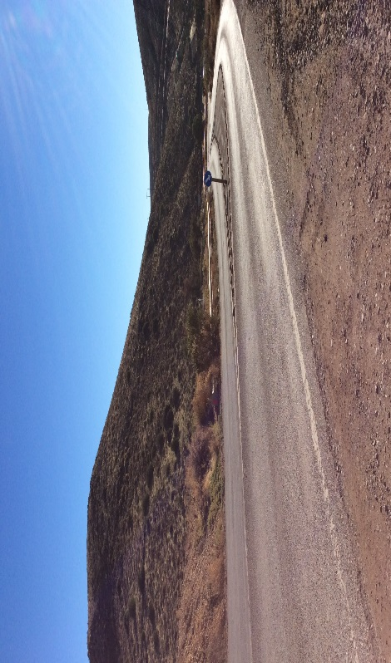 |  |  |  |  | 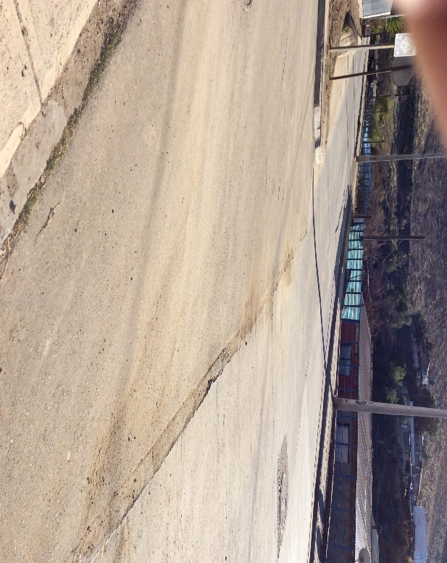
Fotografía 1. |  | Fecha: 11-07-2018 |  |  | Fotografía 2 | Fecha: 11-07-2018
Coordenadas UTM DATUM WGS84 HUSO 19 |  | Norte: 6654206 |  | Este: 298764 | Coordenadas UTM DATUM WGS84 HUSO 19 | Norte: 6654230 | Este: 299221
Descripción del medio de prueba: Calle El Salitre, Entre Dayton y Caupolicán: no se observó barro acumulado ni sedimentos, tampoco se constató la presencia de personal ejecutando las labores de lavado Post Lluvia. No se evidenció la re suspensión de material particulado. |  |  |  |  | Descripción del medio de prueba: Calle Caupolicán, se observa barro y material sedimentado en la intersección con calles sin nombre, sector El Salitre.
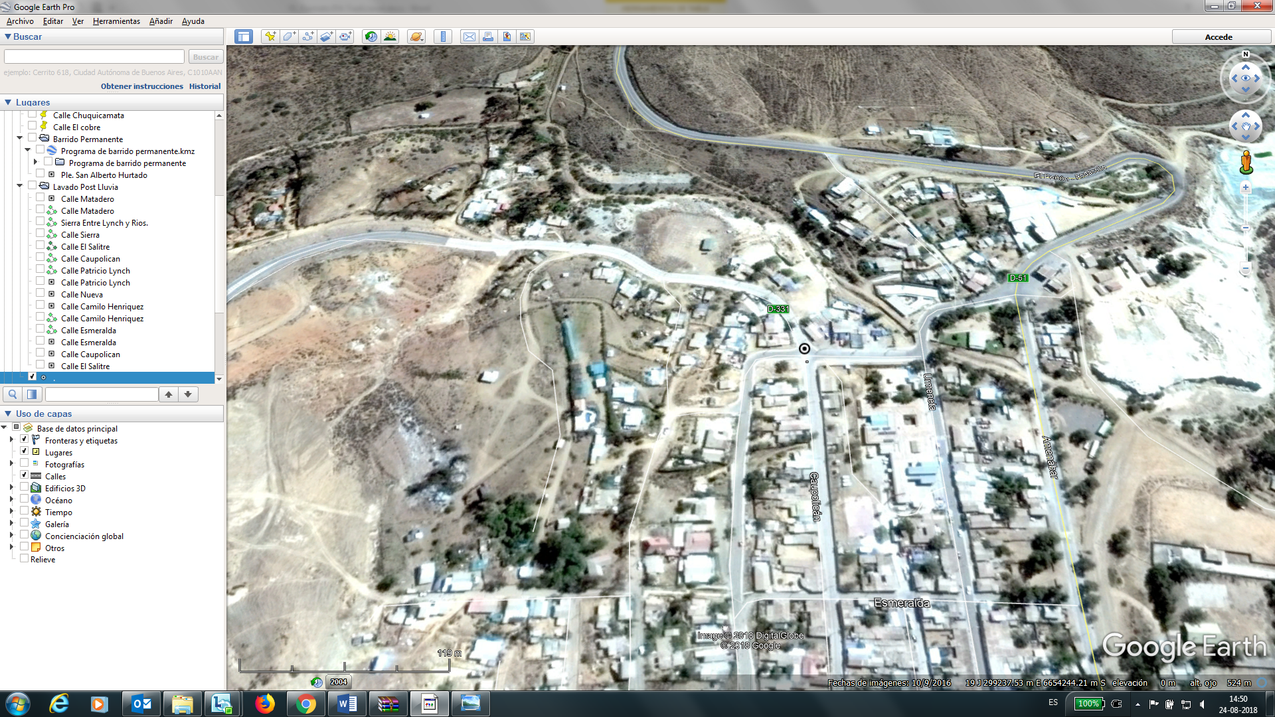  Calle Caupolicán |  |  |  |  | 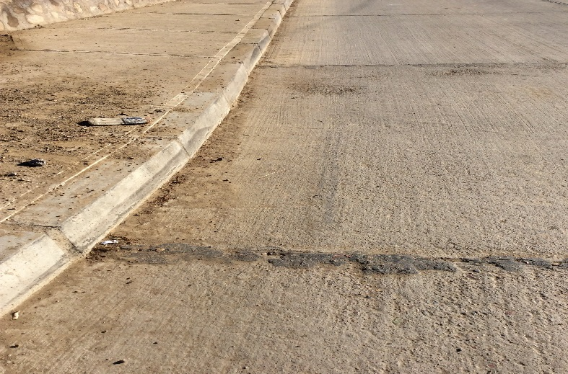
Figura 2 |  | Fecha: 11-07-2018 |  |  | Fotografía 3. | Fecha: 11-07-2018
 |  |  |  |  | Coordenadas UTM DATUM WGS84 HUSO 19 | Norte: 6654179 | Este: 299223
Descripción del medio de prueba: Se observa el punto donde se constató la presencia de barro acumulado, intersección entre calle Caupolicán y Calle sin Nombre, sector El Salitre. |  |  |  |  | Descripción del medio de prueba: Calle Caupolicán, se observa Barro acumulado.
Registros
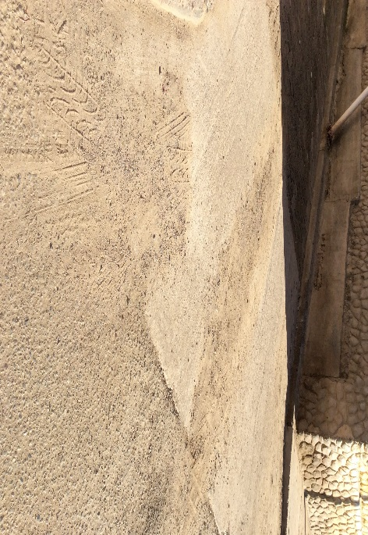 |  |  |  |  | 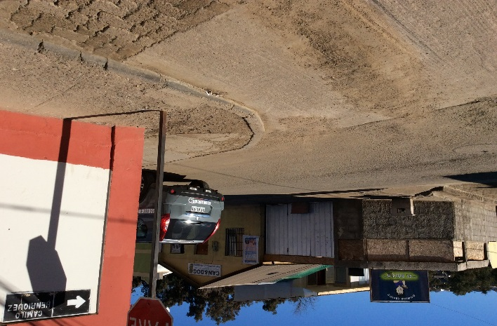
Fotografía 4. |  | Fecha: 11-07-2018 |  |  | Fotografía 5 | Fecha: 11-07-2018
Coordenadas UTM DATUM WGS84 HUSO 19 |  | Norte: 6654046 |  | Este: 299315 | Coordenadas UTM DATUM WGS84 HUSO 19 | Norte: 6654230 | Este: 299221
Descripción del medio de prueba: f. Calle Camilo Henríquez: Se observó material sedimentado en toda la extensión de la calle. No se observó personal realizando las labores de limpieza, no se observó re suspensión de material particulado. |  |  |  |  | Descripción del medio de prueba: Calle Camilo Henríquez, se observó barro en los últimos metros al llegar a calle Urmeneta. No se observó personal realizando las labores de limpieza, no se observó re suspensión de material particulado.
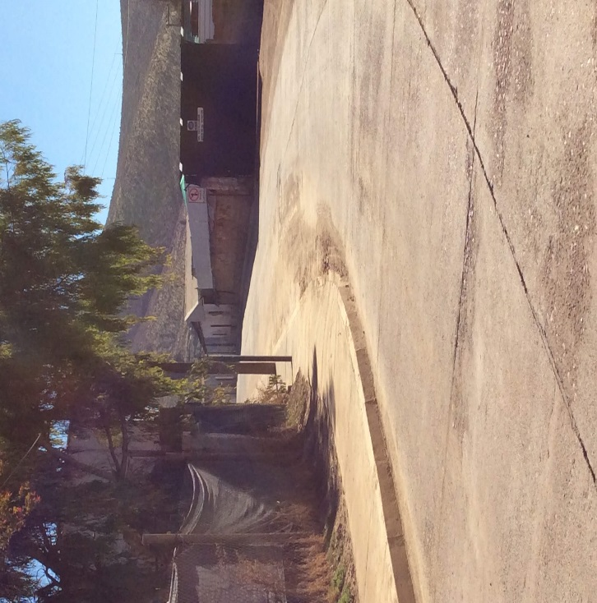 |  |  |  |  |   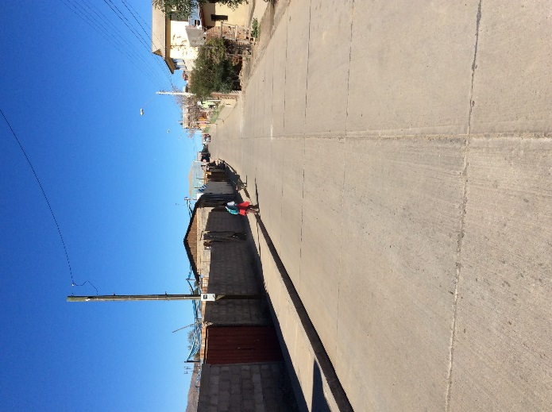
Figura 3 |  | Fecha: 11-07-2018 |  |  | Fotografía 6. | Fecha: 11-07-2018
Coordenadas UTM DATUM WGS84 HUSO 19 | Norte: 6653767 |  | Este: 299283 |  | Coordenadas UTM DATUM WGS84 HUSO 19 | Norte: 6654179 | Este: 299223
Descripción del medio de prueba: Calle Sierra, entre Varas y Esmeralda, no se observó barro pero si material sedimentado. Se observaron además 2 personas realizando barrido, se les consultó que empresa pertenecían y señalaron que eran de Pro empleo, apoyo municipal. |  |  |  |  | Descripción del medio de prueba: Personal de la I municipalidad realizando barrido de la calle Sierra.
Registros
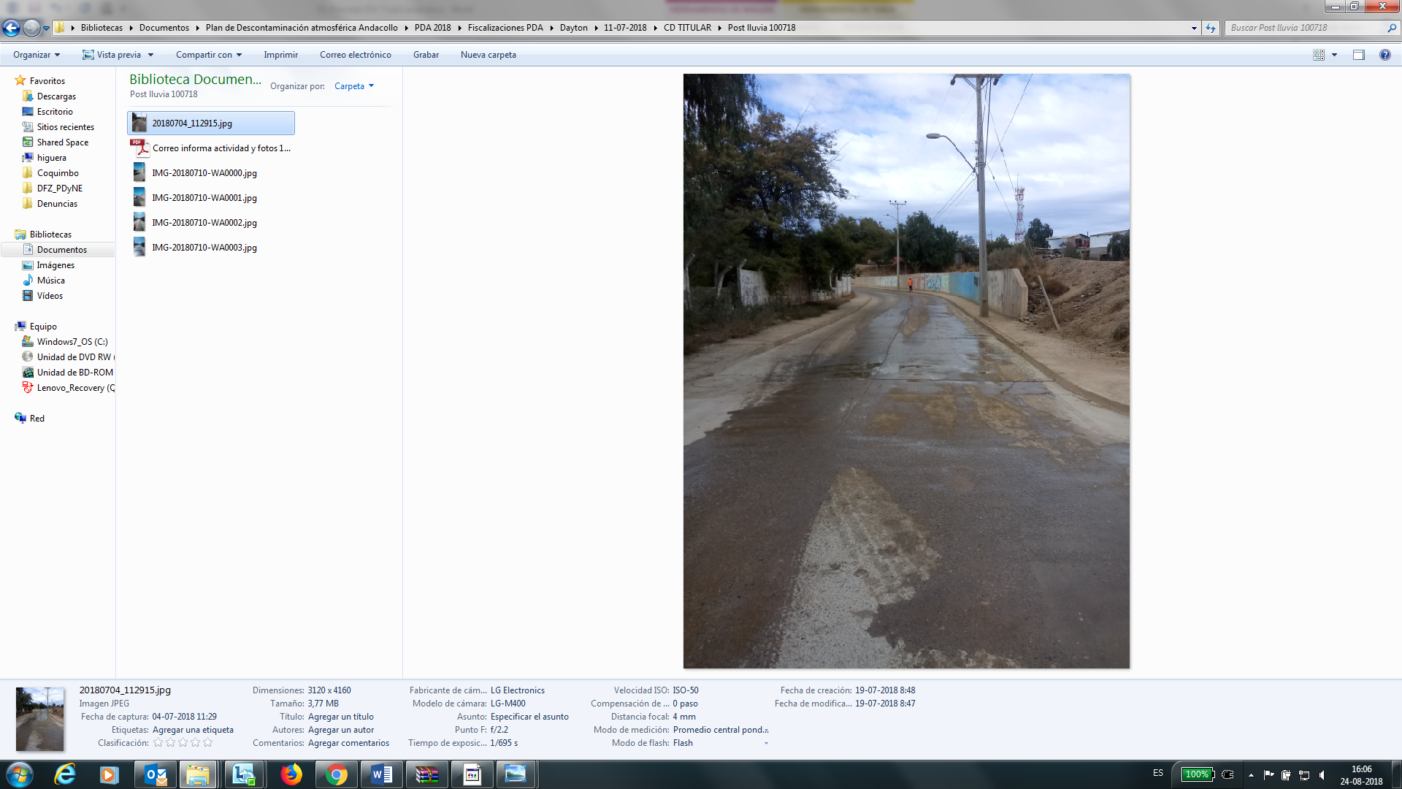
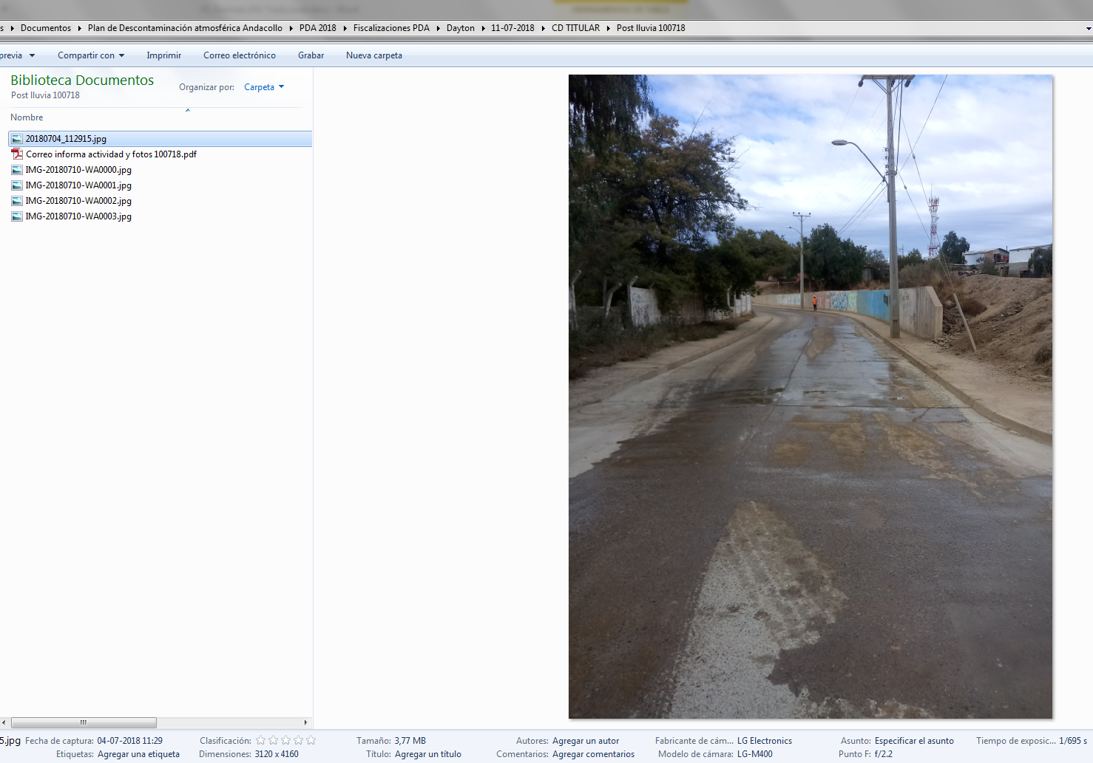

Figura 4. |  |  |  |  | Fecha: 11-07-2018
Descripción del medio de prueba: Se observa que la foto remitida por el titular como registro de ejecución de actividades de lavado post lluvia con fecha 10-07-2018, no fueron captadas en la fecha indicada, sino una semana antes.

CONCLUSIONES

Los resultados de las actividades de fiscalización, asociados los Instrumentos de Carácter Ambiental indicados en el punto 3, permitieron identificar ciertos hallazgos que se describen a continuación:

N° Hecho constatado | Materia específica objeto de la fiscalización ambiental. | Exigencia asociada | Hallazgo
1 | Emisiones Atmosféricas. | Ordinario N° 783/2016 Plan de barrido, Aspirado y Lavado de Calles  3.2 Labores de lavado Post Lluvia.  (…) El criterio de selección responde a las calles más afectadas después de un episodio lluvioso.  Las labores de lavado serán responsabilidad de las compañías mineras Teck CDA y Dayton y podrán efectuarse por ellos mismos o por terceros.  (…) El programa deberá efectuarse exclusivamente posterior a los episodios lluviosos y debe finalizar en un máximo de 30 días posterior al evento.  Cabe destacar que deberán contar con equipamiento tal como:  1) Camiones aljibe: (…)  2) Cuadrilla: Personas dedicadas a las labores de lavado, deben hacer uso correcto de sus equipos de protección personal (en adelante EPP).  3) Supervisor en terreno: A cargo del personal que integra la cuadrilla. También es quien dirige las operaciones y el principal nexo entre las labores en terreno, Compañías Mineras y la ilustre Municipalidad de Andacollo.  4) Paleteros: Forman parte de la cuadrilla de trabajo y están a cargo del ordenamiento temporal del tránsito vehicular previo visto bueno de carabineros.  5) Maquinaria: Se deberá utilizar cargador frontal, retroexcavadora o mini cargador, según las necesidades de las calles.  6) Insumos varios: Escobillones de diversos tipos, palas, entre otros.  (…)  Planificación  La planificación de las tareas se diseña en base a criterios de selección de los tramos más críticos según:  a) Sedimentos: Se evaluará de manera visual y en terreno la presencia de sedimentos en los tramos a seleccionar para las labores de lavado.  b) Priorización: La priorización la realizará el Municipio de Andacollo en acuerdo con la unión comunal, esta considerará las calles más afectadas por el episodio lluvioso y las que poseen mayor tráfico vehicular. A su vez, se considerarán recomendaciones técnicas provenientes del Departamento de Tránsito de la Municipalidad de Andacollo.  e) Itinerario labores de barrido y aspirado: Debe existir una coordinación coherente entre las labores de lavado post lluvia y el itinerario de barrido y/o aspirado frecuente en el plano urbano. | Se constató que el titular no realizó las actividades de lavado post lluvia, durante el día 11-07-2018.  No es posible constatar que el material removido fuera dispuesto en un sitio de disposición final autorizado.

ANEXOS

N° Anexo | Nombre Anexo
1 | Acta de Inspección ambiental SMA y Oficio con Acta de Inspección Ambiental, I Municipalidad de Andacollo.
2 | Acta de reunión de coordinación de las labores de lavado post lluvia, realizada el 12 de junio de 2018, en la Ilustre Municipalidad de Andacollo.
3 | carta CMD/2018, de Cía. Minera Dayton

